Hồi tưởng về vụ hỏa hoạn trên tàu SS Morro Castle ngày 8 tháng 9 năm 1934
maritimecyprus
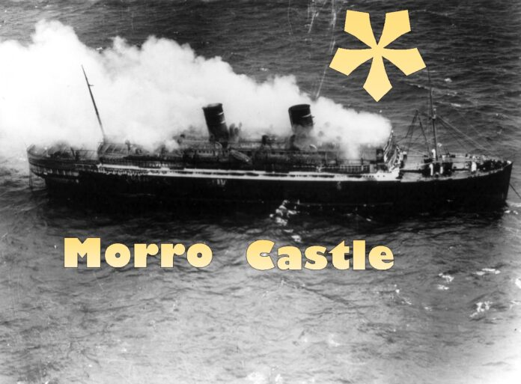
Tàu chở hàng - khách SS Morro Castle đã bốc cháy trong ngày 8 tháng 9 năm 1934, khi đang trên hành trình từ Havana, Cuba đến New York. Nguyên nhân của vụ cháy chưa bao giờ được xác định một cách chắc chắn.
Thuyền trưởng đã qua đời trong giấc ngủ đêm hôm trước do một cơn đau tim.
Đám cháy được phát hiện từ Phòng Khách Hạng Nhất vào khoảng 3 giờ sáng. Ngọn lửa lan nhanh qua lớp gỗ đắt tiền được sử dụng để đóng các khoang hành khách.
Quyền Thuyền trưởng đã điều khiển con tàu hướng về bờ biển New Jersey, nhưng nó nhanh chóng bị mất điện và mất lái. Cuối cùng, con tàu xấu số bị mắc cạn trên bãi biển Asbury Park.
Tổng cộng 137 hành khách và thuyền viên đã thiệt mạng trong vụ tai nạn. Những thay đổi lớn sau đó đã được thực hiện đối với Công ước An toàn Sinh mạng trên Biển (SOLAS) để giải quyết việc sử dụng vật liệu chống cháy, cửa chống cháy tự động, hệ thống báo cháy và thực tập hạ xuồng cứu sinh, nhằm giảm thiểu nguy cơ thương vong trong tương lai.
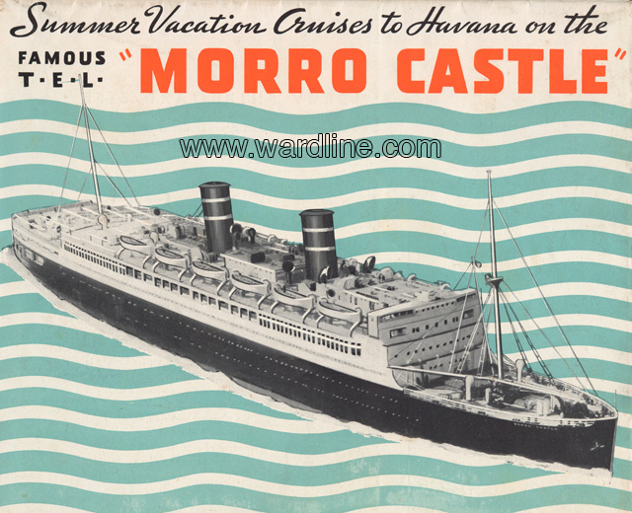
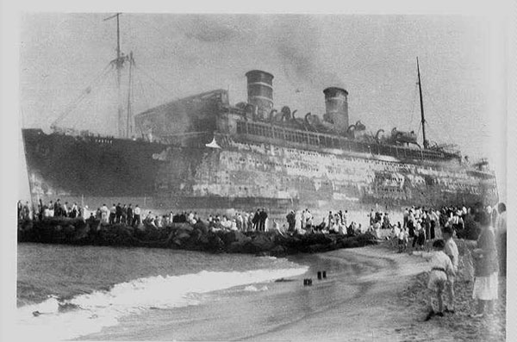
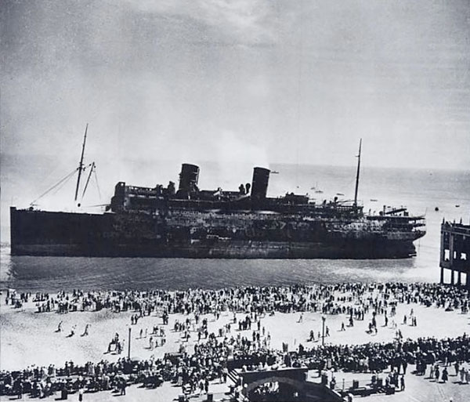
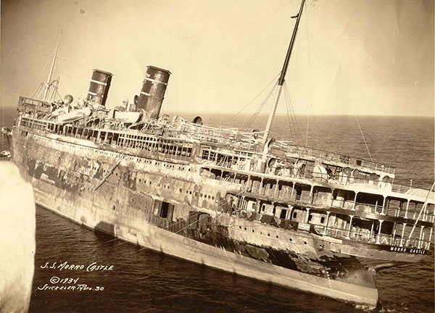
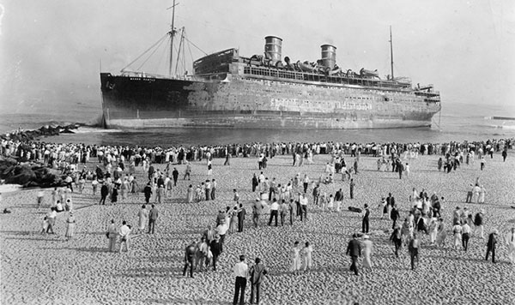
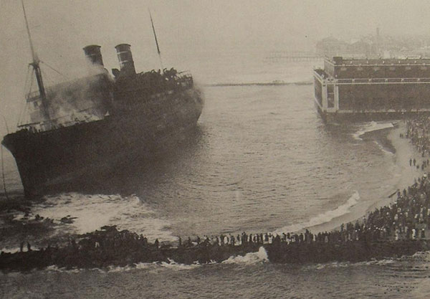
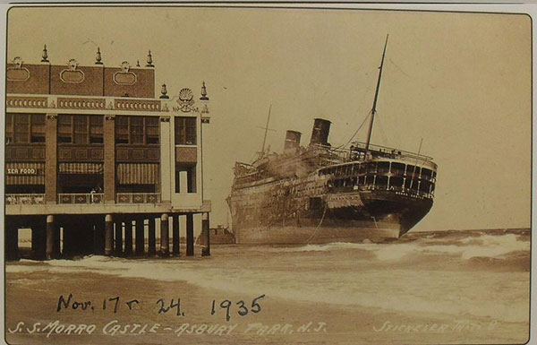

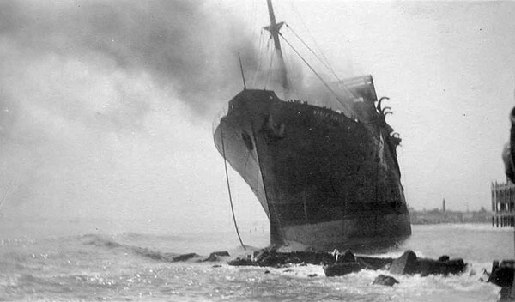
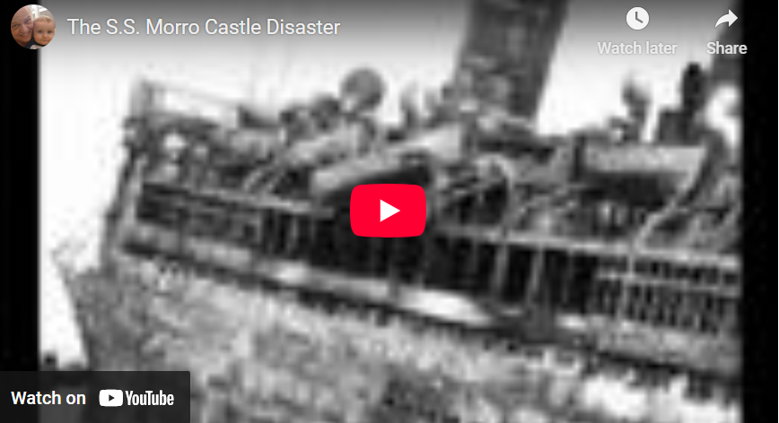
Xem video tư liệu tại đây: https://youtu.be/7M8a2aHg-ck
-------------------------------------

